
Bjuder in till event i Nose Work
Nose Work Jippo!
Söndag 4 januari 2026 kl 10 alt. kl 14
Plats: Tassens i Tibro, Vita Villan
Behållar- och Inomhussök! Det kommer att finnas fyra olika sökområden med en maxtid på varje område. Du och din hund gör alla söken i en följd och sedan är du klar för dagen. OBS! Det är en brant trappa upp till sökområdena.

Hittar ni alla fyra gömmor får ni en rosett!
Alla hundar får något gott att knapra på!
Doften är Eukalyptus och max antalet deltagare är 12 st. Ni kommer att bli uppdelade i en fm och en em-grupp, det går bra att önska grupp. Tillgodoses så långt det är möjligt. Det kommer finnas möjlighet att handla i butiken så välkommen att handla foder, godis & tugg mm.
Anmälningsavgift; 385kr (inkl.moms). Anmäl senast 19/12 till csmindandnose@gmail.com eller mobil 070-7412866.

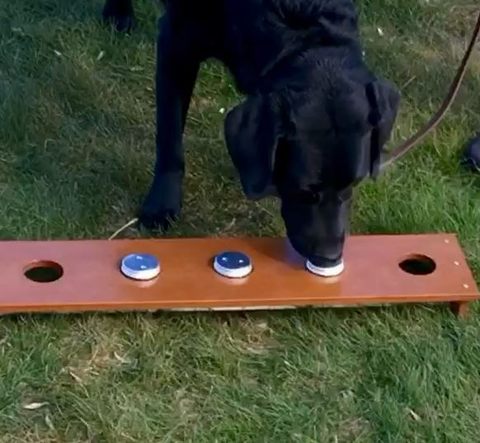
Välkommen!!
Christina Sjöberg
Certifierad Doftprovsdomare & Noseworkinstruktör

